Баба Яга (П.И. Чайковский)
Антошка: Здравствуй дружок! Ты любишь сказки? Русский композитор Петр Ильич Чайковский тоже очень любил сказки, и создал целый детский альбом музыкальных сказок, который называется «Детский альбом». Одну из этих музыкальных сказок мы сегодня с тобой и послушаем. Называется она «Баба Яга»
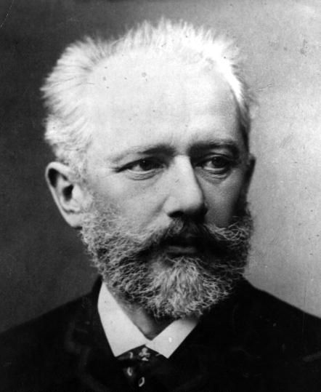
Ссылка
Антошка: Ты не испугался? Да, музыка очень грозная, страшная, тревожная. Баба Яга колдует, злится, но у нее ничего не получается, ее никто не боится.
А сейчас я предлагаю посмотреть мультфильм, внимательно прислушайся к музыки.
https://yandex.ru/video/preview?filmId=10775271885520630898&text=%D0%B1%D0%B0%D0%B1%D0%B0%20%D1%8F%D0%B3%D0%B0%20%D1%87%D0%B0%D0%B9%D0%BA%D0%BE%D0%B2%D1%81%D0%BA%D0%B8%D0%B9%20%D0%BC%D1%83%D0%BB%D1%8C%D1%82%D1%84%D0%B8%D0%BB%D1%8C%D0%BC&path=wizard&parent-reqid=1587691369678931-1184939051505605059400132-production-app-host-vla-web-yp-209&redircnt=1587691375.1
Антошка: Кого испугала Баба Яга? (Девочка, мальчик) Кто им помог? Попробуй придумать сам сказку о бабе Яге.
Раскрась понравившуюся тебе раскраску .
http://detskie-raskraski.ru/raskraski-skazki-dlya-detey/raskraska-baba-yaga

